日照市二〇一二年初中学业考试
历史试题

第Ⅰ卷 （选择题 共50分）
一、选择题：本大题包括25个小题，每小题2分，共50分。在每小题给出的四个选项中，只有一项是正确的。
1．“地方推行郡县制，小篆成为规范字。”这一顺口溜反映的现象开始于
A．秦朝 B．汉朝 C．唐朝 D．宋朝
2．明朝时，以下哪一官职兼管对臣民的监视、侦查？
A．殿阁大学士 B．锦衣卫 C．布政司 D．都司
3．以下史实或措施中，对中外交流起到促进作用的是
①张骞出使西域 ②缔结澶渊之盟 ③郑和下西洋 ④设立驻藏大臣
A．①② B．②③ C．③④ D．①③
陈旭麓的《近代中国的新陈代谢》是讲叙中国近代史的名著。第4、5题均与本书有关。
4．此书中写道“对于中国人来说，这场战争是一块界碑。它铭刻着中世纪古老的社会在炮口逼迫下赶往近代的最初的一步。”以下属于“最初的一步”的是
A．开放上海为通商口岸 B．允许日本在通商口岸设厂
C．赔偿白银四亿五千万两 D．准许外国军队保护使馆界
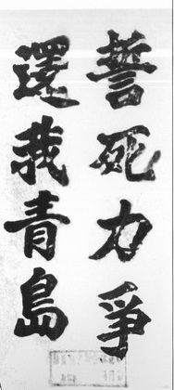
5．本书中认为“自今人视之，倡导新文化运动的人们对中西文化的比较未必算得上百分之百的正确，而存在明显的偏向。”这种“偏向”主要表现是
A．绝对否定传统文化 B．坚决批判专制独裁
C．明确反对迷信盲从 D．大力宣传社会主义
6．看到右边图片中的八个大字，你会想起
A．辛亥革命
B．南昌起义
C．五四运动
D．北伐战争
7．“国民痛苦，水深火热；土匪军阀，为虎作伥；帝国主义，以枭以张。本军兴师，救国救民……。”其中“本军”是指
A．太平军 B．北伐军 C．八路军 D．东北军
8．1927年7月下旬，贺龙向周恩来表示：“完全听共产党的话，要我怎么干，就怎么干。”接下来，在党的领导下，贺龙首先“干”的是
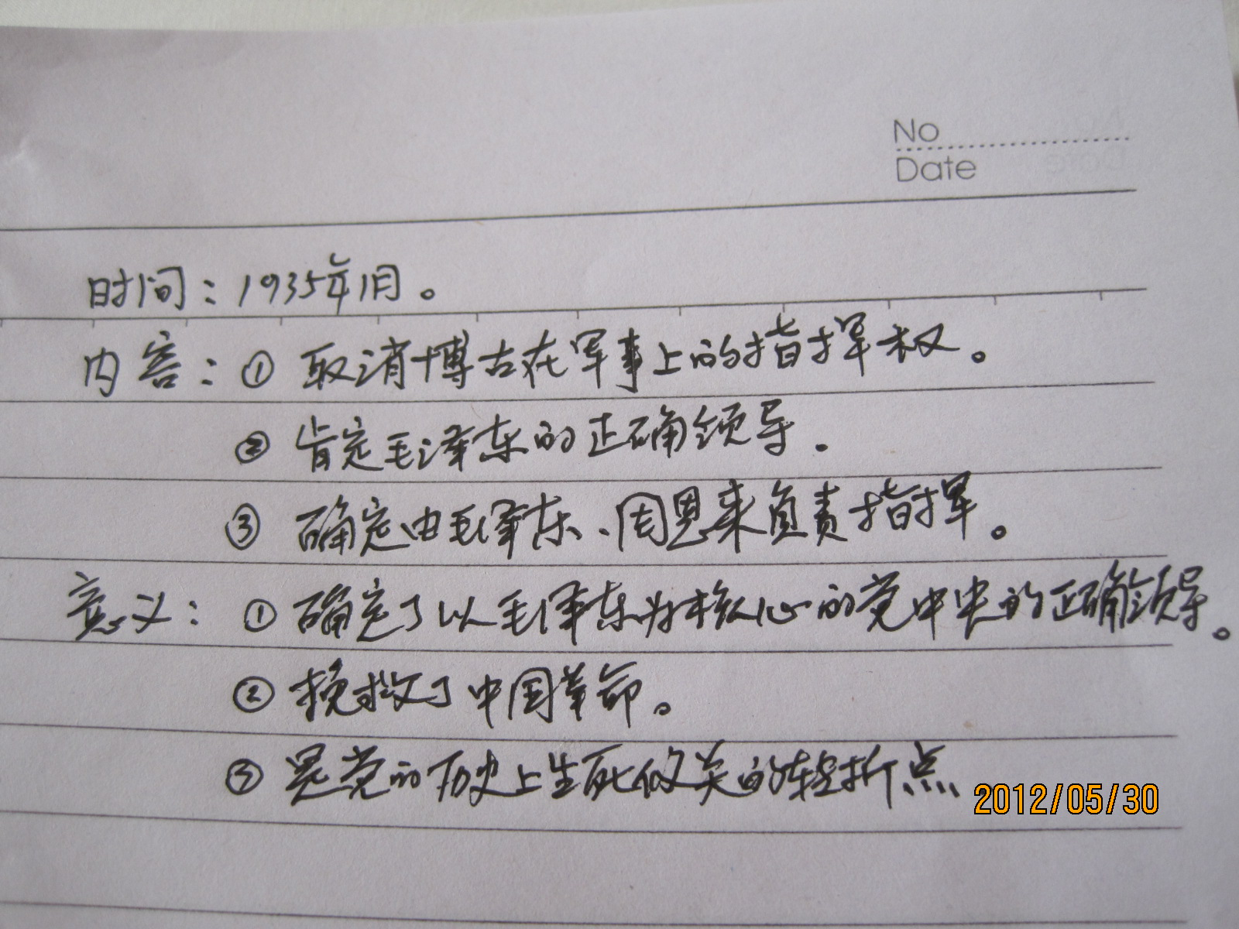
A．南昌起义 B．参加长征 C．敌后抗日 D．转战陕北
9．“麻雀叫，麻雀叫，日本人，真凶暴。夺我东三省，杀我们同胞。小朋友！大家起来闹，日本糖果我不吃，东洋玩具我不要。”这首童谣使我们联想起哪一段历史？
A．火烧圆明园 B．难忘九一八
C．血战台儿庄 D．抗日大反攻
10．右图为八年级一位同学的课堂学习笔记，根据笔记，判断他学习的内容是
A．中共一大 B．中共二大 C．遵义会议 D．中共七大
11．图表中为我国在“一五”时期的各部门投资比例。由此可见，我国当时
行业 | 工业 | 农林水利 | 运输邮电 | 文化、教育和卫生 | 其它
投资比例 | 58．2% | 7．6% | 19．2% | 7．2% | 7．8%
备注 | 在工业内部，轻重工业之间的投资比例大体是1：7．9
A．均衡发展农轻重各业 B．集中力量发展重工业
C．优先发展交通运输业 D．实施科教兴国的战略
12．2012年3月14日，在全国人大会议的记者见面会上，温家宝总理指出：“没有政治体制改革的推动，……文化大革命这样的历史悲剧还有可能重新发生。”文革悲剧警示我们必须要
A．坚持“两个凡是”的方针 B．坚持社会主义计划经济
C．加强民主与法制建设 D．追求经济建设的高速度
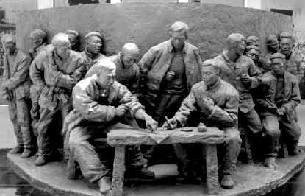
13．右图表现了1978年小岗村农民签订契约的场景，当时大家约定：“我们分田到户，每户户主签字盖章。……”这份契约的签订实际上是
A．改变封建土地所有制
B．申请加入农业合作社
C．参与人民公社化运动
D．自主建立生产责任制
14．周恩来曾说：“你的手伸过了世界上最辽阔的海洋与我握手——我们25年没有交往了！”句中的“你”指谁？
A．尼克松 B．田中角荣 C．布什 D．普京
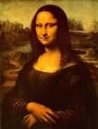
15．为了保卫祖国的万里海疆，我国海军大大提高了现代化水平，现已建成了 ①潜艇部队 ②航空母舰编队 ③战略导弹部队 ④海军陆战队
A．①③ B．②③ C．③④ D．①④
16．右图中生动的人物形象，充分体现了
A．教会神学观念
B．人文主义思潮
C．启蒙运动思想
D．现代美术风格
17．有人曾经这样评价英国资产阶级革命：“革命前是国王的议会，革命后是议会的国王。”发生这一变化的主要原因是
A．议会军打败了王军 B．查理一世被处死
C．《权利法案》的通过 D．启蒙思想的影响
18．工业与科技革命催生了新的职业。以下职业按出现先后进行排列，正确的一组是
A．火车司机——汽车司机——网络工程师
B．汽车司机——火车司机——网络工程师
C．火车司机——网络工程师——汽车司机
D．汽车司机——网络工程师——火车司机
19．“让统治者在共产主义革命面前发抖吧。”最早发出这一呼声的是
A．鲍狄埃 狄盖特 B．马克思 恩格斯
C．毛泽东 邓小平 D．列宁 斯大林
20．以下为某一历史人物简介。据其中信息判断，该人物是
姓名 | Darwin
国籍 | 英国
生卒年代 | 1809—1882年
代表作 | 《物种起源》
A．牛顿 B．贝多芬 C．达尔文 D．爱因斯坦
21．第一次世界大战后，对亚太地区帝国主义统治秩序做出安排的是
A．凡尔赛会议 B．华盛顿会议 C．慕尼黑会议 D．雅尔塔会议
22．有人说：“马歇尔计划达到了一箭几雕的目的。”推行这一计划的国家是
A．美国 B．日本 C．苏联 D．英国
23．今天，希腊人可以自由地在任何一个西欧国家工作、学习或居住。这一现象的出现主要得益于
A．北约的建立 B．华约的成立 C．欧共体的产生 D．欧盟的形成
24．二战后，中东地区发生了多次中东战争。交战的双方是
A．阿拉伯国家——英国 B．阿拉伯国家——以色列
C．阿拉伯国家——苏联 D．阿拉伯国家——法国
25．北京奥运会的会歌唱到：“我和你，心连心，同住地球村……”。歌曲中的“地球村”之说，体现了当今世界经济发展的趋势是
A．世界多极化 B．乡村城市化 C．经济全球化 D．区域集团化

第Ⅱ卷（非选择题 共50分）
二、非选择题：本大题包括4个小题，其中第26、27、28题各12分，第29题14分，共50分。
26．（12分）文化是民族的血脉，人民的精神家园。阅读感悟，探究回答。
（1）完成下列表格：（8分）
史家观点 | 举例说明（一例即可）
商代文化实在是一个灿烂的文明。
——夏鼐
……这场大辩论，留下了那么多宝贵的思想文化遗产，……让我们受益至今。诸子争鸣，岂能淡忘？
——易中天
唐朝的文化确实丰富多彩，多方面向前发展，构成了一幅百花齐放的画面。
——韩国磐
华夏民族文化，历数千载之演进，造极于赵宋之世。
——陈寅恪
（2）法国史学家丹纳说，要理解一件艺术品，一个艺术家，一群艺术家，必须要正确地设想他们所处的时代的精神和风俗概况。请以古代中国某项艺术成就为例，说明它与时代的关系。（3分）

（3）若让你围绕“古代中国文化”开展研究性学习，请拟定一个合适的题目。（1分）（要求：文字简洁，观点鲜明）

27．（12分）在近代化的探索中，洋务派和革命派走过了一条不同的道路。阅读下列材料，回答问题。
材料一 咸丰十一年 恭亲王和文祥设立同文馆于北京。是为中国新学的起始。
……
同治二年 李鸿章设外国语文学校于上海。
同治四年 曾国藩、李鸿章设江南机器制造局于上海，附设译书局。
……
同治十一年 曾国藩、李鸿章挑选学生赴美国留学。
同年 李鸿章设轮船招商局。
……
光绪七年 李鸿章设开平矿务局。
光绪八年 李鸿章创办上海机器制布厂。
……
光绪十四年 李鸿章成立北洋海军。
——蒋廷黻《中国近代史》
材料二 共和政体成，专制政体灭；中华民国成，清朝灭；总统成，皇帝灭；新内阁成，旧内阁灭；新官制成，旧官制灭；……新礼服兴，翎顶补服灭；剪发兴，辫子灭；……鞠躬礼兴，拜跪礼灭；……
——《时报》（1912年3月5日）
（1）据材料一，洋务运动的主要内容包括哪些方面？洋务派为什么重视“新学”？（6分）

（2）据材料二，概括辛亥革命给中国社会带来的变化。（4分）

（3）对比上述材料，说明洋务派与革命派近代化探索的不同侧重点。（2分）

28．世界殖民体系的最终崩溃，是人类历史的巨大进步。阅读下列材料，结合所学知识，回答问题。
材料一 自豪的英国人曾经以“日不落帝国”来形容自己的国家，因为在19世纪末的时候，它的殖民地……总面积达930万平方公里，统治着世界上三亿多的人口。
——《大国崛起》解说词
材料二
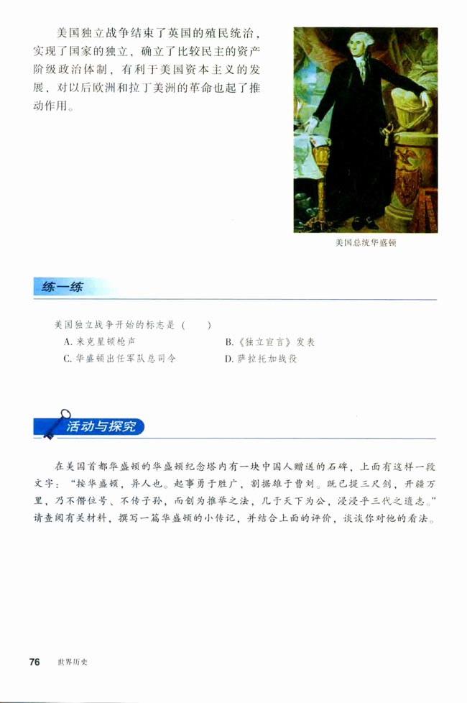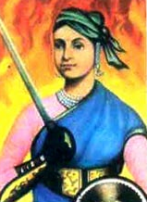
图一 华盛顿 图二 章西女王
材料三 英国统治者哀叹：“1947年3月的印度是一艘舱中载满弹药而在大洋中着了火的船……在我们的面前并无选择的余地。”英国政府感到，“把过去的公式应用到目前的形势是不行的”，不得不让印度独立。
（1）材料一中，英国主要通过什么手段建立起“日不落帝国”的？简要分析“日不落帝国”的建立所产生的影响。（6分）

（2）在反抗英国殖民统治的斗争中，材料二中的两位人物分别做出了什么贡献？（4分）

（3）材料三中，英国统治者的哀叹说明了什么？（2分）

29．（14分）各国经济的发展并不是一帆风顺的。阅读下列材料，结合所学知识，回答问题。
材料一 列宁说过：“我们原本打算直接用无产阶级国家的法令，在一个小农国家里按共产主义原则来调整国家的生产和产品分配。现实生活说明我们犯了错误。
材料二 在某种意义上，有人说，他挽救了市场经济。市场经济不是没有毛病，出了一些毛病，在30年代的时候，他引进了一些新政，然后使市场经济又回到了一个比较健康发展的轨道。……开创了市场经济的新模式。在这种模式中，市场的作用和政府的作用同时得以发挥。
——《大国崛起》解说词
材料三 1992年，邓小平在视察南方的讲话中提到：“改革开放胆子要大一些，敢于试验，不能像小脚女人一样”。“要抓住时机，发展自己，关键是发展经济”。“发展才是硬道理”。“市场经济不等于资本主义，社会主义也有市场”。
（1）材料一中，列宁承认犯了错误，后来他是如何纠正“错误”的？取得了什么效果？（4分）

（2）材料二中的“他”是指谁？他开创的市场经济新模式“新”在哪里？（4分）

（3）材料三中，邓小平的南方讲话主要是为了解决什么问题？ 这次讲话促使我国经济体制发生了什么重大变化？（4分）

（4）综上所述，你有什么认识或感悟？（2分）

日照市二〇一二年初中学业考试
历史试题参考答案及评分标准
一、选择题：本大题包括25个小题，每小题2分，共50分。
题号 | 1 | 2 | 3 | 4 | 5 | 6 | 7 | 8 | 9 | 10 | 11 | 12 | 13
答案 | A | B | D | A | A | C | B | A | B | C | B | C | D
题号 | 14 | 15 | 16 | 17 | 18 | 19 | 20 | 21 | 22 | 23 | 24 | 25
答案 | A  C | D | B | C | A | B | C | B | A | D | B | C
二、非选择题：本大题包括4个小题，其中第26、27、28题各12分，第29题14分，共50分。
26．（1）
举例说明（一例即可）
青铜器铸造业发达。（2分。或甲骨文成为比较成熟的文字等）
孟子主张“仁政”，影响到后世的统治思想。（2分。或答墨、道、法、兵家思想亦可。如果答孔子、老子思想得1分）
雕版印刷术相当成熟。（2分。答出唐朝其它重要文化成果亦可。）
发明活字印刷术，大大促进了文化的传播。（2分。答出宋朝其它重要文化成果亦可）
（2）《清明上河图》，（1分）反映了宋代城市经济的发展，市民阶层的壮大。（2分）
（答出中国古代任意一项重要文化成就，并点明其与时代的关系即可）
（3）如：唐朝文化对亚洲的影响。（1分。符合题意要求，言之有理即可）
27．（1）主要内容：兴办近代工业（或者兴办军事工业和民用工业）；（2分）兴办新式学堂；（1分）建立近代海军。（1分）原因：为了适应中外交涉，适应开展洋务运动的需要。（2分，答出其中一项即可。如答“为了培养近代外交、军事和科技人才”亦可）
（2）推翻了专制统治，建立共和政体（或使民主共和观念深入人心）；（2分）改变了一些落后的社会习俗。（2分）
（3）洋务派学习西方先进的科学技术；革命派学习先进的政治制度。（2分）
28．（1）手段：殖民扩张。（2分）影响：推动英国成为资本主义工业强国；给殖民地人民带来深重灾难。（4分）
（2）华盛顿领导北美殖民地人民摆脱了英国殖民统治，赢得了民族独立。（2分）章西女王领导起义军，沉重打击了英国殖民者。（2分）
（3）英国殖民统治走向衰落。（或二战后，印度民族独立运动不断高涨）（2分）
29．（1）纠正：实行了新经济政策。（2分）效果：促进了国民经济的恢复和发展。（2分）（2）罗斯福。（2分）新特点：国家加强了对经济的干预和指导。（2分）
（3）问题：姓“资”姓“社”的问题。（2分）作用：社会主义市场经济体制逐步建立。（2分，言之有理即可）
（4）解放思想，大胆创新，适时调整，才能不断推动经济发展。（2分。言之有理即可）

